РОССИЙСКАЯ ФЕДЕРАЦИЯ
КЕМЕРОВСКАЯ ОБЛАСТЬ
НОВОКУЗНЕЦКИЙ МУНИЦИПАЛЬНЫЙ РАЙОН
СИДОРОВСКАЯ СЕЛЬСКАЯ ТЕРРИТОРИЯ
СИДОРОСКИЙ СЕЛЬСКИЙ СОВЕТ НАРОДНЫХ ДЕПУТАТОВ

Решение

От 29 июня 2010 г. № 153
Об утверждении схемы многомандатных избирательных округов
для проведения выборов депутатов Совета народных депутатов Сидоровского сельского поселения первого созыва

Руководствуясь статьей 18 Федерального закона от 12.06.2002 № 67-ФЗ «Об основных гарантиях избирательных прав и права на участие в референдуме граждан Российской Федерации», статьей 9 Закона Кемеровской области от 12.12.2005 № 147-03 «О выборах в органы местного самоуправления в Кемеровской области», статьями 2, 3 Закона Кемеровской области от 04.05.2010 № 52-03 «О внесении изменений в некоторые законодательные акты Кемеровской области в сфере местного самоуправления», статьями 12, 24 Устава муниципального образования «Сидоровская сельская территория», Сидоровский сельский Совет народных депутатов

РЕШИЛ:
1. Утвердить схему многомандатных избирательных округов для проведения выборов депутатов Совета народных депутатов Сидоровского сельского поселения первого созыва согласно приложению к настоящему Решению.
2. Опубликовать настоящее Решение в Новокузнецкой районной газете «Сельские вести».
3. Настоящее Решение вступает в силу со дня его официального опубликования.
Исполняющий обязанности Главы Сидоровской сельской территории Т.В.Чульжанова

Приложение

к решению Сидоровского сельского

Совета народных депутатов

от 29 июня 2010 г. № 153

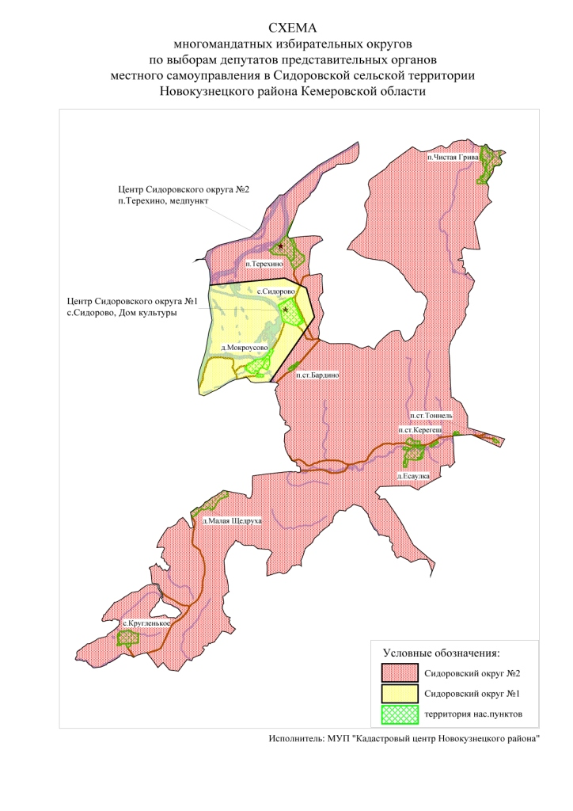

Сидоровский избирательный округ № 1
( пятимандатный)
Место нахождения окружной избирательной комиссии: г. Новокузнецк, ул.Сеченова, 25, здание администрации Новокузнецкого района.
Численность избирателей: 922 чел.
В избирательный округ входят: с.Сидорово, д.Мокроусово.
Сидоровский избирательный округ № 2
( пятимандатный )
Место нахождения окружной избирательной комиссии: г. Новокузнецк, ул.Сеченова, 25, здание администрации Новокузнецкого района.
Численность избирателей: 885 чел.
В избирательный округ входят: п.Терехино, п.Чистая Грива, д.Есаулка, п.ст.Бардино, п.ст.Керегеш, п.ст.Тоннель, с.Кругленькое, д.Малая Щедруха.

